Distribución de sensores y cámaras de vigilancia
Planta Baja

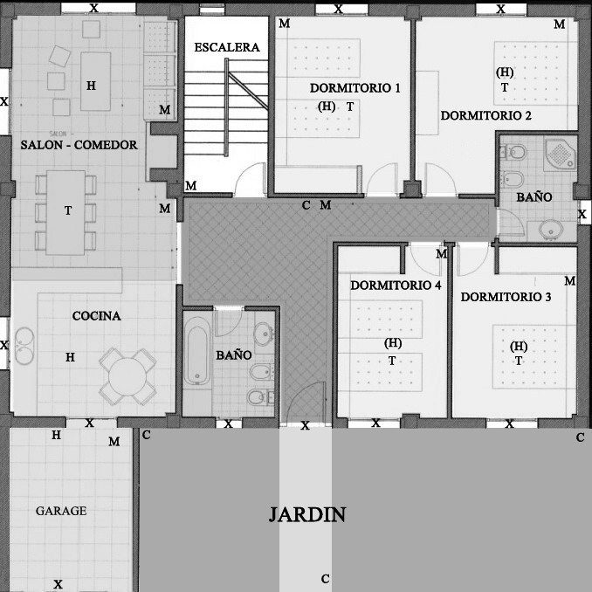
Referencias:
- X – Sensor de contacto, colocados en puertas y ventanas de tal forma que cierren circuito al estar cerradas las mismas.
- M – Sensor de Movimiento, colocados en lugares y de forma estratégica para poder detectar presencia de intrusos.
- H – Sensor de Humo, colocado en el techo.
- T – Sensor de Temperatura, también colocado en el techo.
- C – Cámara de vigilancia, estratégicamente ubicada para visualizar los diferentes lugares de la casa.
Sótano

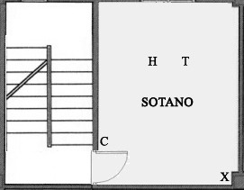

Referencias:
- X – Sensor de contacto, colocado al ras del piso con el fin de detectar inundaciones.
- H – Sensor de Humo, colocado en el techo.
- T – Sensor de Temperatura, también colocado en el techo.
- C – Cámara de vigilancia, para visualizar el ambiente donde estará alojado el servidor.

